Как записать ребенка в очередь на детский сад через портал госуслуг (http://www.gosuslugi.ru/)
Встать в очередь на предоставление услуги дошкольного образования достаточно просто, используя сеть интернет. Сделать все это можно без визита в Отдел образования, воспользовавшись только сайтом госуслуг.
Первый шаг – пройти регистрацию на сайте http://www.gosuslugi.ru/, для этого надо заполнить анкету на сайте (необходимо ввести СНИЛС, мобильный телефон, электронную почту, паспортные данные) и указать, где вы хотите получить специальный код личного кабинета: при личном обращении(на почте, где платят за телефон), письмом через "Почту России" или с помощью средства электронной подписи или универсальной электронной карты.
Второй шаг — определить свое местоположение. Для этого в соответствующем поле выбрать область и район.
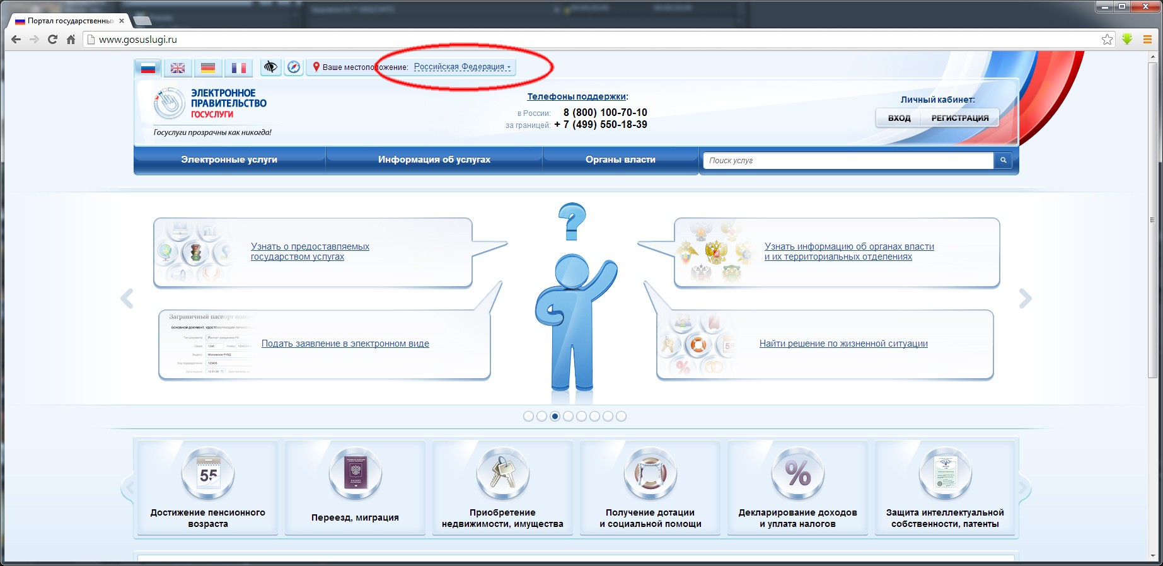
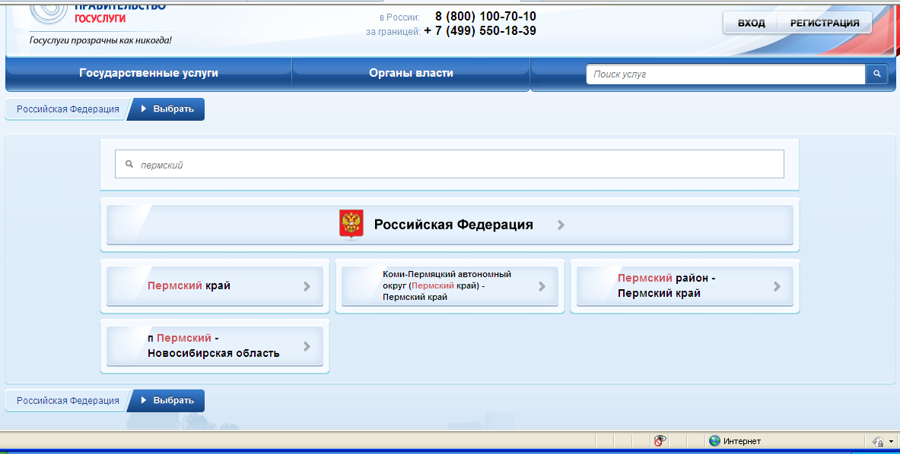
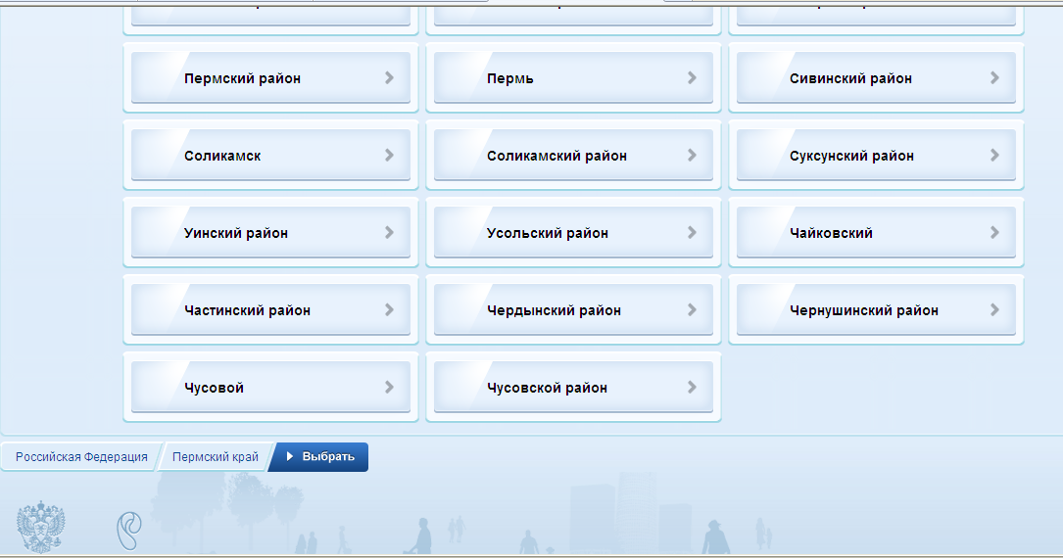
Второй шаг — во вкладке «Органы власти» выбрать «Органы власти по местонахождению».
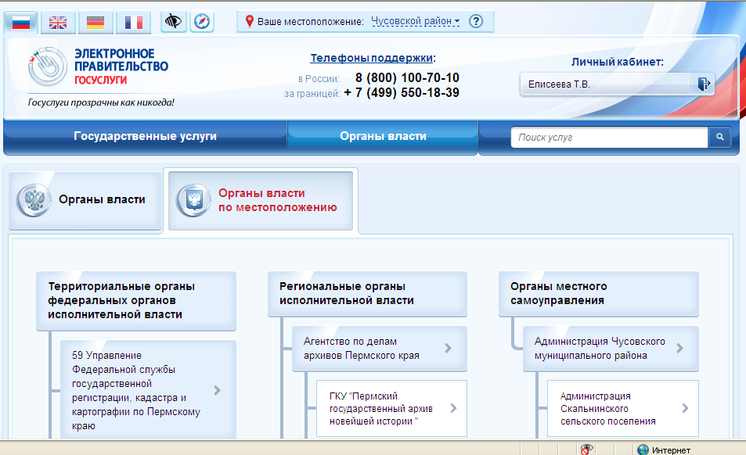
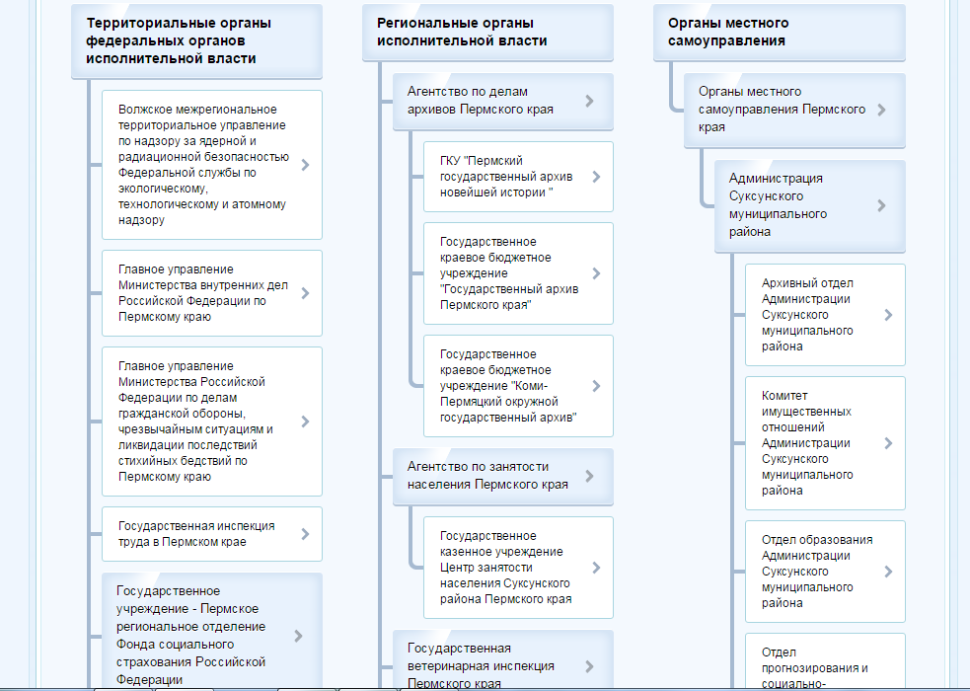
По столбцу «Органы местного самоуправления» найти «Администрация Суксунского муниципального района» и выбрать «Отдел образования администрации Суксунского муниципального района».

Третий шаг – во вкладке «Услуги» выбрать «Прием заявлений, постановка на учет и зачисление детей в муниципальные образовательные учреждения, реализующие основную программу образовательную программу дошкольного образования», далее нажать «Получить услугу».
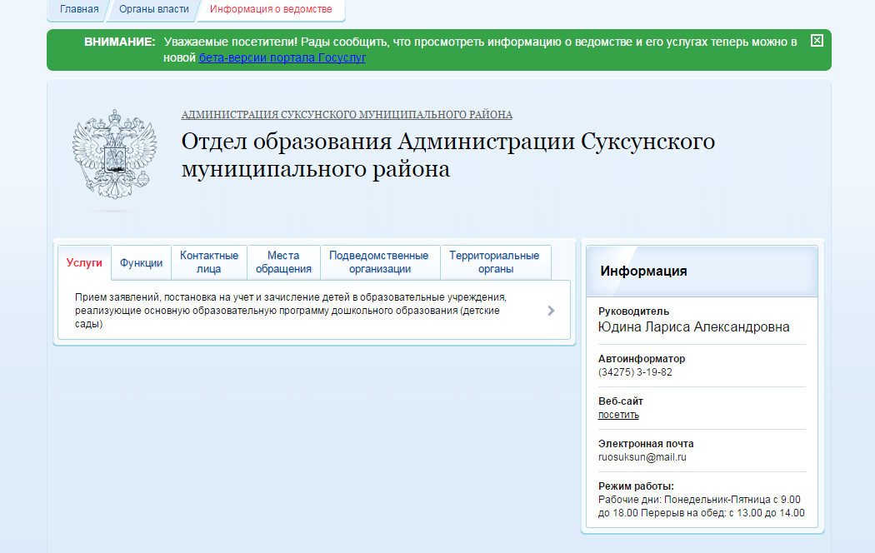

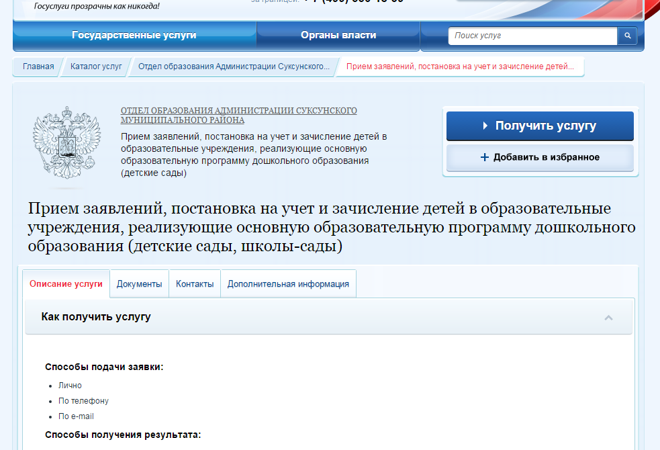

Четвертый шаг – из «Месторасположение ДОУ» найти «Пермский край, Суксунский район», обозначить желаемую дату получения места в ДОУ и нажать «Далее».
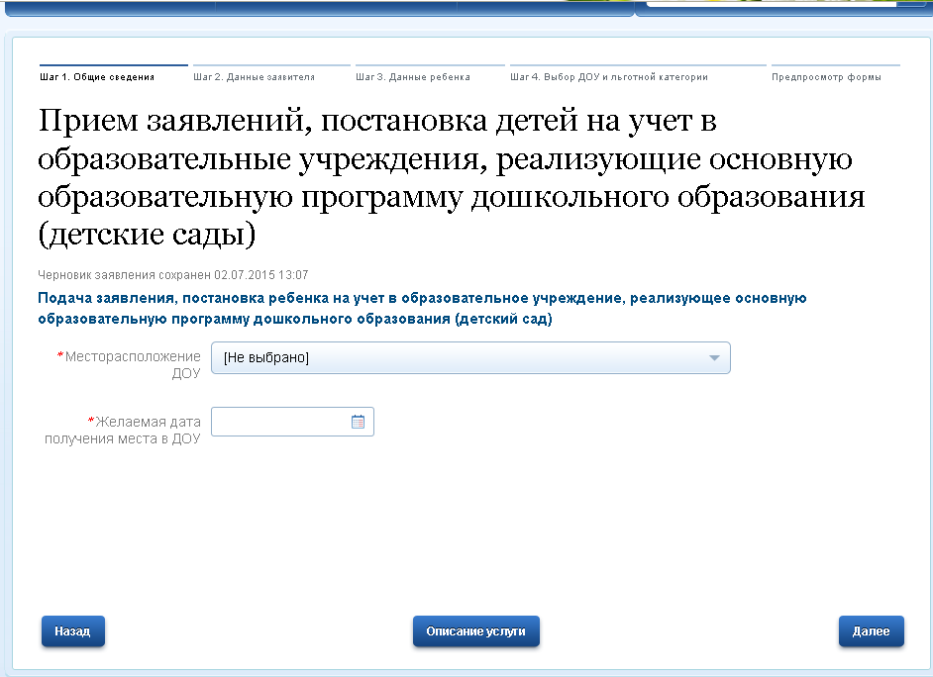
Пятый шаг – заполнить адрес проживания и паспортные данные. Все поля, выделенные красной звездочкой, обязательны для заполнения. Если вы неправильно ввели свои данные, либо не полностью заполнили строки заявления, система не даст возможности заполнять дальше заявку.
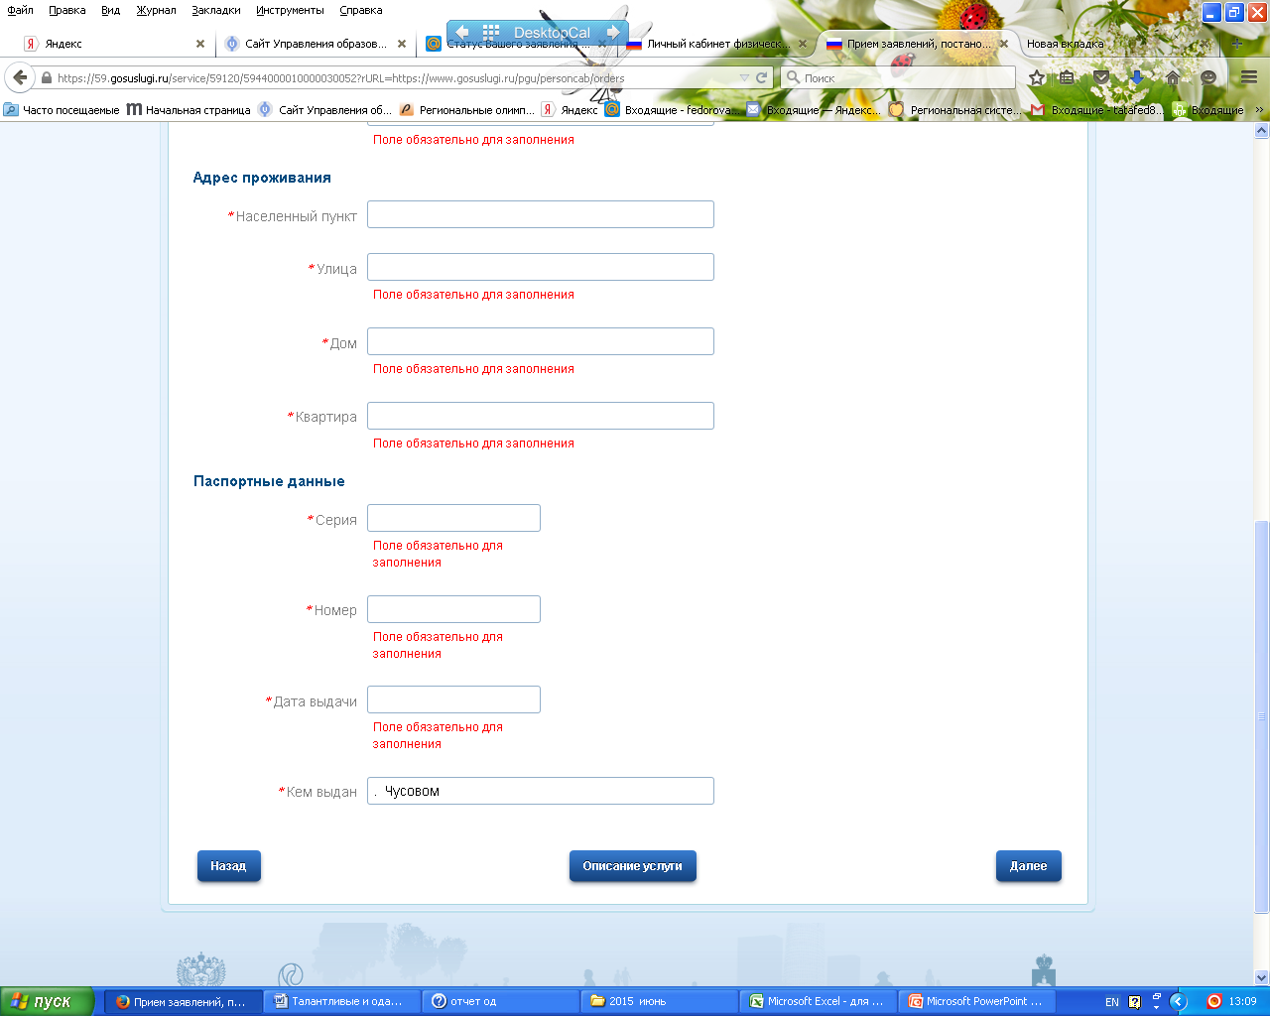

Шестой шаг – заполнить данные о ребенке.
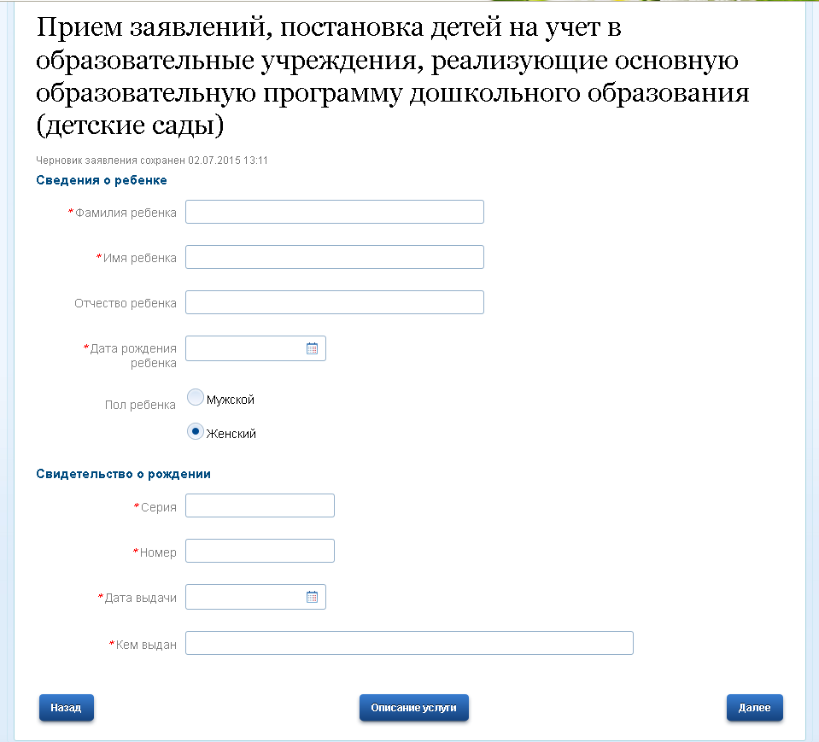
Седьмой шаг – выбирать не более трех детских садов (первый из выбранных детских садов является приоритетным, другие – дополнительными), далее – «Перейти к подаче заявления».

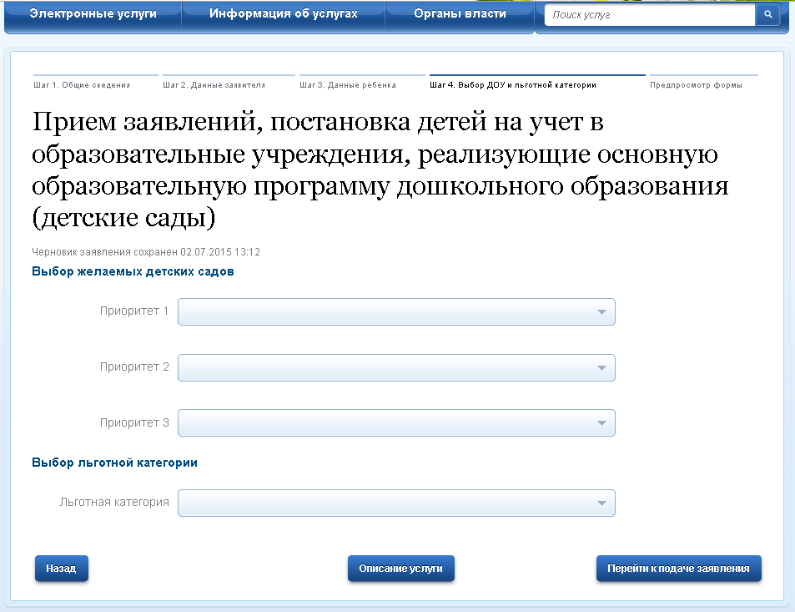
По завершению заполнения заявки, заявление на детский сад будет отправлено к специалисту дошкольного образования.

